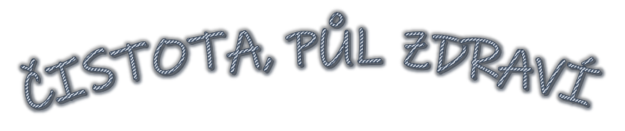

16.1. – 27.1.2023

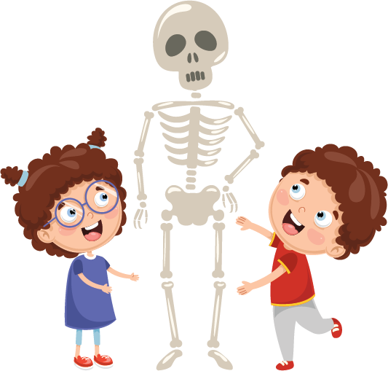
- V tomto podtématu se děti budou seznamovat se svým tělem, budou se učit pojmenovat viditelné části těla, některé kosti a klouby, seznámí se s funkcí některých vnitřních orgánů, svalů, smyslů
- DH – „My lidé“, „Pět kamarádů“
- Budeme si povídat o virech a bacilech, prevenci onemocnění
- DH – „Bacily a viry“, „Jsem nemocný“
- Povíme si také něco o dutině ústní a její hygieně
- DH „Moje zoubky“
- Navštíví nás dentální hygienistka
- Motivované cvičení s malými obručemi a archy papíru, zaměříme se na rovnovážná cvičení
- PH – „Na bacil a vitamín“, „Slepovaná“, „Dotkni se země…“, „ Sejdeme se u…“
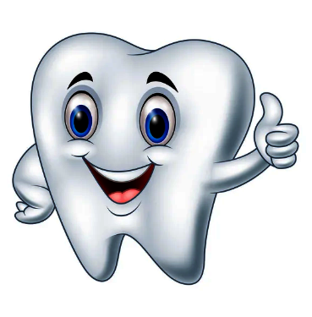
- HPH – „Hlava, ramena, kolena“, „My dáme ruku sem…“
- Budeme pracovat s elektronickou lupou a velkým tabletem
- Pracovní listy, logico
- Vyrobíme si z papíru zdravý a děravý zoubek
- Kapesník – dekorativní výzdoba bramborovými tiskátky
- Povedeme rozhovory na téma naše tělo, zuby, prevence onemocnění
- Shlédneme pohádku – „Kropáček má angínu“ - st.d. se nám ji budou snažit vyprávět a zahrajeme si na lékaře
- St.d. – se pokusí dle předlohy a následně bez ní složit slovo „tělo“, „zuby“

- 18. 1. – plavecký výcvik
- 20.1. – návštěva dentální hygienistky, všechny děti si donesou do školky zubní kartáček
- 25. 1. – plavecký výcvik

